Offene Fragen Fachpraktiker*innen
„Rechte des Käufers bei mangelhafter Lieferung“

Aufgabe: Bitte beantworten Sie die nachfolgenden Fragen mit Hilfe der Wortwolke.
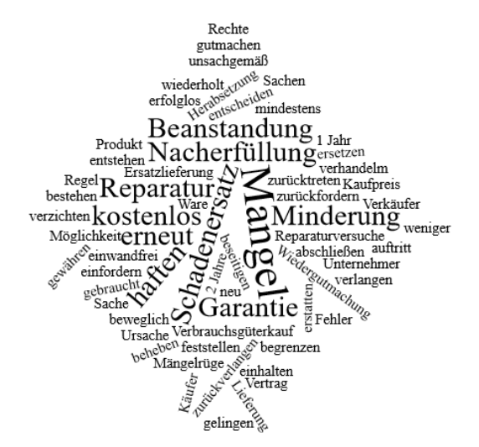
- Was ist ein Verbrauchsgüterkauf?
___________________________________________________________________________
___________________________________________________________________________
___________________________________________________________________________
- Bitte beschreiben Sie die Haftung eines Unternehmers nach dem Verkauf von Gebraucht- und Neuware.
___________________________________________________________________________
___________________________________________________________________________
___________________________________________________________________________
___________________________________________________________________________
___________________________________________________________________________
___________________________________________________________________________
- Bitte beschreiben Sie die Rechte des Käufers bei Lieferung mangelhafter Ware.
___________________________________________________________________________
___________________________________________________________________________
___________________________________________________________________________
___________________________________________________________________________
___________________________________________________________________________
___________________________________________________________________________
___________________________________________________________________________
___________________________________________________________________________
___________________________________________________________________________
___________________________________________________________________________
___________________________________________________________________________
___________________________________________________________________________
___________________________________________________________________________
___________________________________________________________________________
___________________________________________________________________________

